**Правила заполнения бланков ответов ОГЭ**

Самара 2016

**Правила заполнения бланков ОГЭ**

Настоящие правила предназначены для участников государственной итоговой аттестации по образовательным программам основного общего образования в форме ОГЭ, а также для организаторов в местах проведения ОГЭ, осуществляющих инструктаж участников в день проведения экзамена.

1. **Общая часть**

Участники выполняют задания на черно-белых бланках ответов

№ 1 и № 2.

При заполнении бланков ответов необходимо точно соблюдать настоящие правила, так как информация, внесенная в бланки, сканируется и обрабатывается с использованием специализированных аппаратно-программных средств.

**Основные правила заполнения бланков ответов № 1:**

- все бланки заполняются яркими черными чернилами (допускается использование гелевой или капиллярной ручки);

- участник должен изображать каждую цифру и букву во всех заполняемых полях бланка ответов № 1 тщательно копируя образец ее написания из строки с образцами написания символов. Небрежное написание символов может привести к тому, что при автоматизированной обработке символ может быть распознан неправильно;



- каждое поле в бланках заполняется, начиная с первой позиции (в том числе и поля для занесения фамилии, имени и отчества участника);

- если участник не имеет информации для заполнения поля, он должен оставить его пустым (не делать прочерков);

**Категорически запрещается:**

- делать в полях бланков, вне полей бланков или в полях, заполненных типографским способом, какие-либо записи и пометки, не относящиеся к содержанию полей бланков;

- использовать для заполнения бланков цветные ручки вместо черной, карандаш (даже для черновых записей на бланках), средства для исправления внесенной в бланк информации (корректоры).

**Бланк ответов № 1.**

Бланк ответов № 1 состоит из трех частей: верхней, средней, нижней (рис. 1)

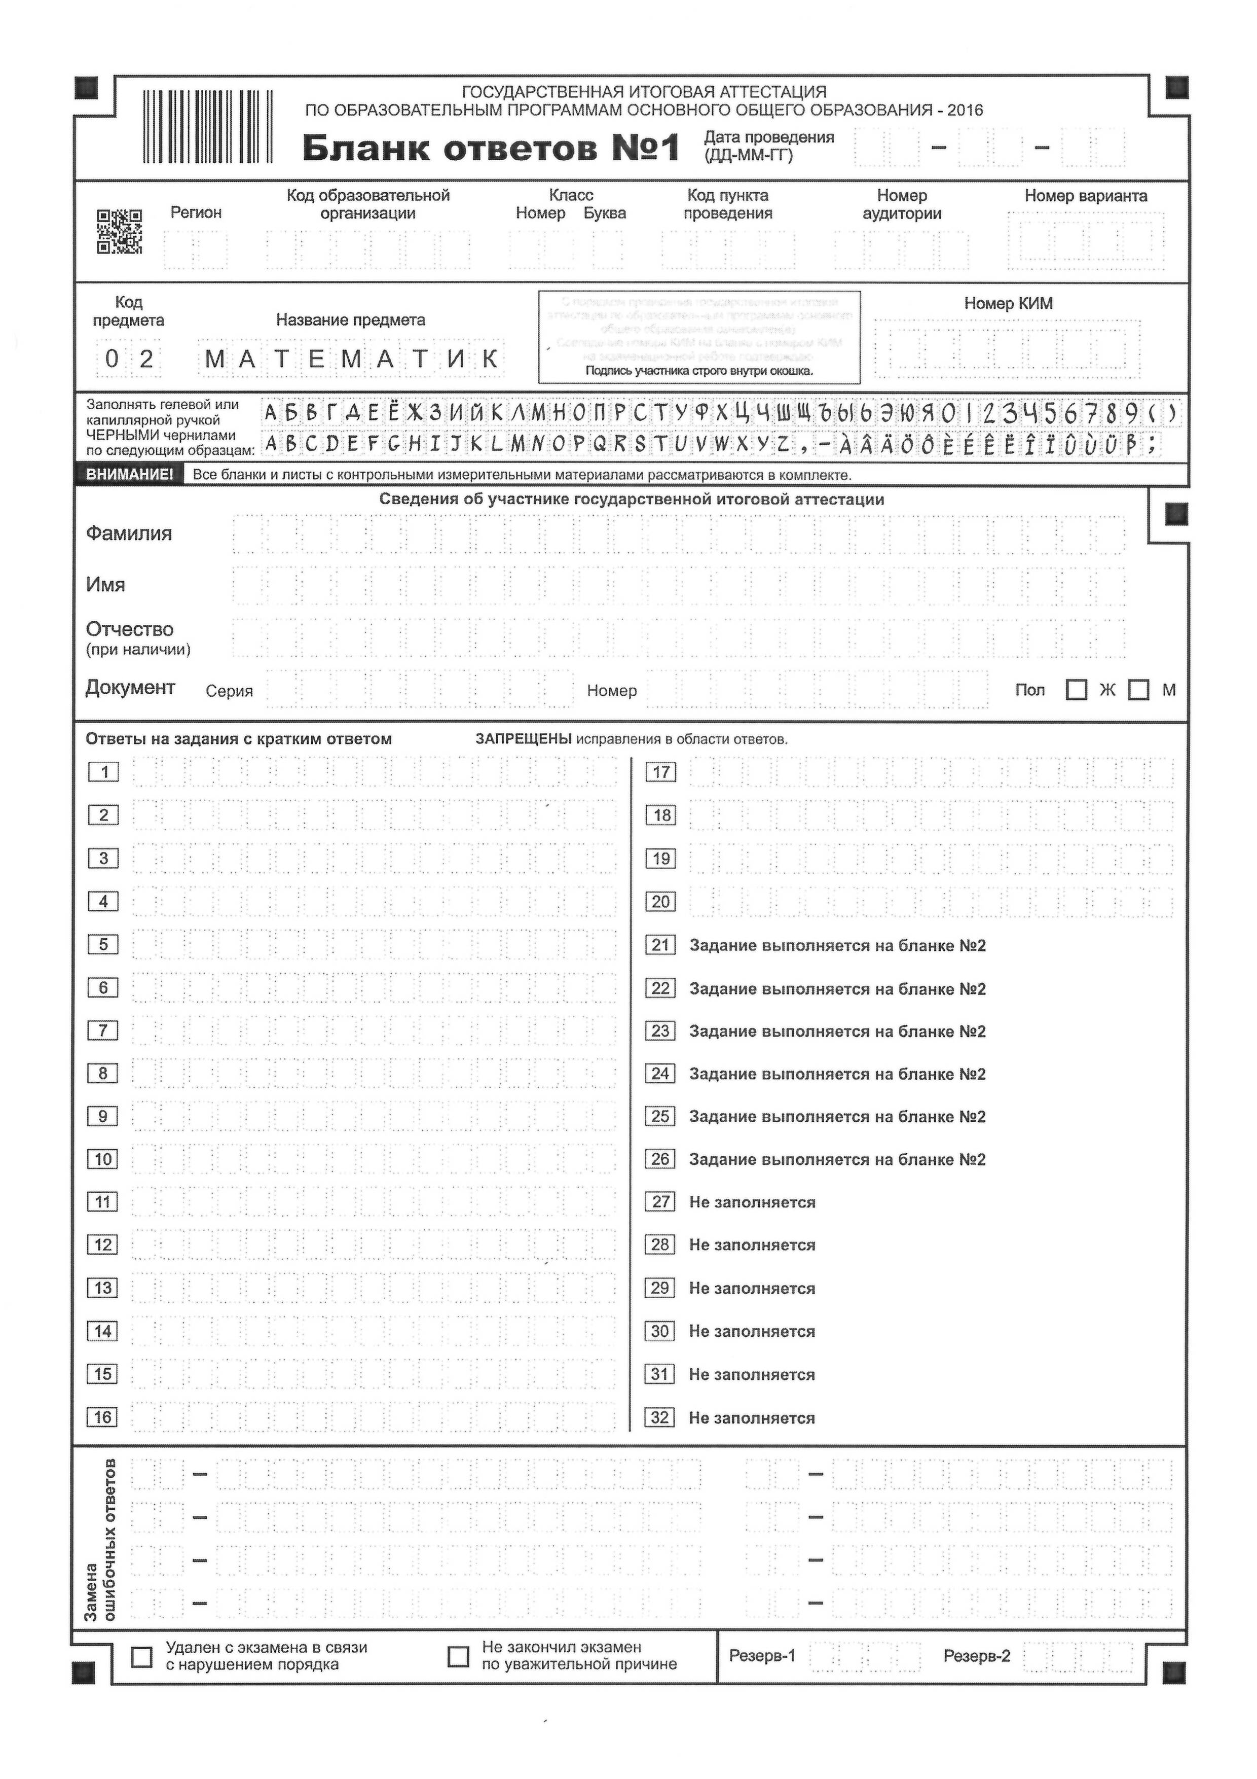

Рис. 1 Бланк ответов № 1

В верхней части бланка № 1 (рис. 2) расположены:

- штрихкоды;

- поля для рукописного занесения информации;

- строка с образцами написания символов;

- Поле « Номер КИМ» формируется автоматизировано при печати бланков.



Рис. 2 Верхняя часть Бланка ответов № 1

По указанию организаторов в аудитории участником заполняются все поля верхней части Бланка ответов № 1:

|  |  |
| --- | --- |
| **Поля, заполняемые участником по указанию организатора в аудитории** | **Указания по заполнению** |
| Дата проведения (ДД-ММ-ГГ) | Дата проведения экзамена |
| Регион | Код субъекта Российской Федерации в соответствии с кодировкой федерального справочника субъектов Российской Федерации |
| Код образовательной организации | Код образовательной организации, в которой обучается участник, в соответствии с кодировкой, принятой в субъекте Российской Федерации. **Форма ППЭ -16** |
| Класс: номер, буква | Информация о классе, в котором обучается выпускник |
| Код пункта проведения | Код ППЭ, в соответствии с кодировкой, принятой в субъекте Российской Федерации |
| Номер аудитории | Номер аудитории, в которой проходит экзамен |
| Номер варианта | Формируется автоматизировано при печати бланков |
| Подпись участника | Подпись участника строго внутри поля |

В средней части Бланка ответов № 1 (Рис. 3) расположены поля для записи об участнике. Данные поля заполняются участником самостоятельно.



Рис. 3 Средняя часть Бланка ответов № 1

|  |  |
| --- | --- |
| **Поля, самостоятельно заполняемые участником** | **Указания по заполнению** |
| Фамилия | Вносится информация из документа, удостоверяющего личность участника, в соответствии с законодательством Российской Федерации |
| Имя |
| Отчество |
| Документ | |
| Серия | В поле записываются арабские цифры серии без пробелов. Например: 3625 |
| Номер | Записываются арабские цифры номера без пробелов. Например: 523689 |
| Пол (Ж или М) | Ставится метка (Х) в соответствующем поле |

**Заполнение полей «Ответы на задания»:**

-В нижней части Бланка ответов № 1 записываются задания с кратким ответом (Рис. 4);



Рис. 4 Поля для записи ответов на задания

- краткие ответы записываются слева направо от номера задания, начиная с первой ячейки, каждый символ записывается в отдельную клетку;

**Замена ошибочных ответов в заданиях с кратким ответом:**

**-** в специальных полях в нижней части Бланка ответов № 1 приведены поля для замены ошибочных ответов на задания (Рис. 5).



Рис. 5 Поля для замены ошибочных ответов на задания 1-20

- для того чтобы сделать замену ошибочного ответа, участнику ОГЭ необходимо указать номер задания, на которое выполняется замена, и записать с первой клеточки, слева от задания, верный ответ. При этом в основном поле для ответов зачеркивать и исправлять «неверный» ответ не нужно (Рис. 6).



**Обращаем внимание, что в бланках 2016 года были добавлены следующие метки в нижней части бланка** (Рис. 7)



Рис. 7 Метки об удалении или досрочном завершении экзамена по уважительной причине

**Данные метки заполняются ответственным организатором в случае необходимости после сдачи бланков участником**

**Бланк ответов № 2.**

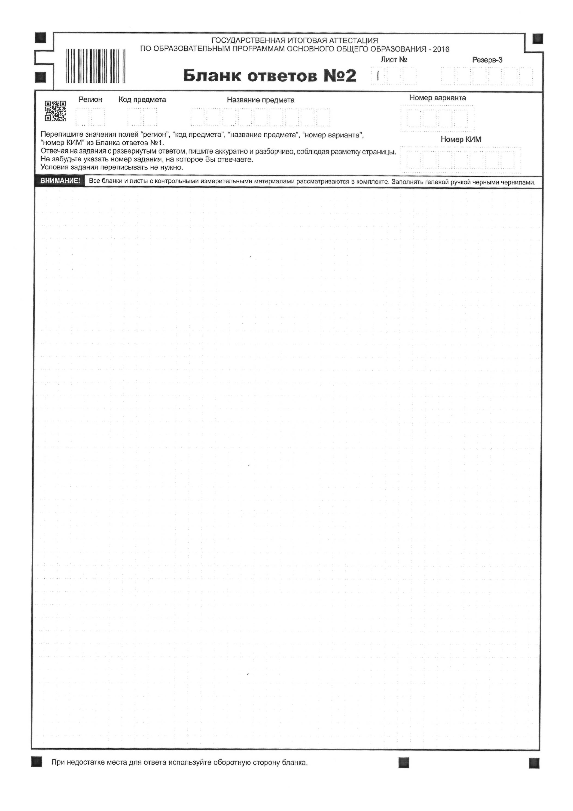

Рис. 8 Бланк ответов № 2

- Бланк ответов № 2 предназначен для записи ответов на задания с развернутым ответом.

В верхней части Бланка № 2 расположены поля:

- код региона;

- код предмета (формируется автоматизировано при печати бланков);

- наименование предмета (формируется автоматизировано при печати бланков);

- номер варианта (формируется автоматизировано при печати бланков);

- номер КИМ (формируется автоматизировано при печати бланков);

**Данная информация должна совпадать с данными, внесенными в Бланк ответов № 1.**

**Основные правила заполнения Бланков ответов № 2:**

**-** перед выполнением задания на Бланке ответов № 2 участник экзамена должен проставить номер задания;

- запись ответов ведется строго внутри границ Бланка ответов № 2. Записи, выполненные вне полей Бланка не учитываются при оценивании.

- при недостатке места для ответов на лицевой стороне Бланка ответов № 2 участник ОГЭ должен продолжить запись на оборотной стороне бланка, сделав в нижней части области ответов лицевой стороны бланка запись « смотри на обороте». При остатке свободного места на Бланке ответов № 2 организатор в аудитории при сборе экзаменационных материалов должен поставить английскую букву «Z» в данной области, заполнив все свободное место.

- при недостатке места для ответов на основном Бланке ответов № 2 участник ОГЭ должен продолжить записи на дополнительном бланке ответов № 2, выдаваемом организатором в аудитории по требованию участника ОГЭ в случае, когда в области ответов основного бланка ответов № 2 не осталось места. При этом организаторы фиксируют связь номеров основного и дополнительного бланков ответов в специальных полях бланков.

**Перечень полей для заполнения заданий с кратким ответом**

|  |  |
| --- | --- |
| **Предмет** | **Поля для заполнения ответов в бланке ответов № 1** |
| Русский язык | 2-14 |
| Математика | 1-20 |
| Физика | 1-21 |
| Химия | 1-19 |
| Информатика и ИКТ | 1-18 |
| Биология | 1-28 |
| История | 1-30 |
| География | 1-14; 16-19;  21-22; 24-30 |
| Обществознание | 1-25 |
| Иностранные языки (письменная часть) | 1-32 |
| Литература | -  *все задания выполняются в бланке ответов № 2* |

**Описание допустимых символов**

|  |  |
| --- | --- |
| **Название предмета** | **Номера заданий и допустимые символы** |
| Русский язык | 2,3-одна цифра (от «1» до «4»);  4-8-слово или словосочетание;  9-14-одно число или последовательность цифр  ***Без пробелов, запятых и других дополнительных символов*** |
| Математика | 1,4,6-7,9-12,15-17,19-20-цифры, знак «минус», запятая, десятичные дроби;  2,3,8,14-одна цифра (от 1 до 4);  В заданиях 5,13,18-цифры ***без пробелов, запятых и других дополнительных символов*** |
| Физика | 2-5,8,11-14,17-18,20-21-одна цифра (от 1 до 4)  1,6,9,15,19- последовательность цифр  ***Без пробелов, запятых и других дополнительных символов***  7,10,16-число, знак «минус», запятая, десятичные дроби |
| Химия | 1-15-одна цифра (от 1 до 4)  16-19- последовательность цифр  ***Без пробелов, запятых и других дополнительных символов*** |
| Информатика и ИКТ | 1-6- одна цифра (от 1 до 4)  7-18- последовательность букв или цифр  ***Без пробелов, запятых и других дополнительных символов*** |
| Биология | 1-22- одна цифра (от 1 до 4)  23-28- последовательность цифр  ***Без пробелов, запятых и других дополнительных символов*** |
| История | 1-22- одна цифра (от 1 до 4)  23-30-слово (словосочетание), цифра или последовательность цифр  ***Без пробелов, запятых и других дополнительных символов*** |
| География | 1-8,10-13,21-22,27-29- одна цифра (от 1 до 4)  9,14,16-19, 24-26,30 - слово (словосочетание), цифра или последовательность цифр  ***Без пробелов, запятых и других дополнительных символов*** |
| Обществознание | 1-20- одна цифра (от 1 до 4)  21-25-последовательность цифр  ***Без пробелов, запятых и других дополнительных символов*** |
| Иностранные языки (письменная часть) | 1,2,9- последовательность цифр  3-8,10-17- одна цифра (от 1 до 3)  18-32-слово, несколько слов  ***Без пробелов, запятых и других дополнительных символов*** |
| Литература | - |